Муниципальное бюджетное учреждение дополнительного образования
«Центр внешкольной работы «Радуга» г. Челябинска»
454021, г. Челябинск, ул. Молодогвардейцев, 60-а, тел/факс: 8 (351) 792-94-04, mudod-raduga@mail.ru

Методическая разработка занятия по профилактике ДДТТ
«Мой безопасный маршрут до «ЦВР «Радуга»»

Автор: Немчинова Татьяна Николаевна, педагог дополнительного образования МБУДО «ЦВР «Радуга»

г. Челябинск, 2019
Данная работа представляет собой занятие по профилактике детского дорожно-транспортного травматизма. Данное занятие является частью темы «Введение в образовательную программу» дополнительной общеобразовательной общеразвивающей программы «Художник». Эта тема включает в себя как ознакомление с содержанием программы на учебный год, так и инструктажи по безопасности художественного труда и беседы по формированию у учащихся модели безопасного поведения на дороге и возле нее.

Цель разработки: формированию у учащихся модели безопасного поведения на дороге, составление безопасного маршрута передвижения к месту учебы.

Задачи:
- изучение условных обозначений на схеме безопасного подхода к МБУДО «ЦВР «Радуга»;
- изучение плана-схемы безопасного подхода к МБУДО «ЦВР «Радуга», района его расположения, пути движения транспортных средств и обучающихся, поиск безопасного подхода от места жительства до места занятий и обратно;
- повторение правил дорожного движения для пешехода и пассажира;
- составление каждым учащимся индивидуального маршрута безопасного движения от дома до места занятий и обратно.

Оборудование:
Для педагога: схема безопасного подхода к МБУДО «ЦВР «Радуга», карточки с обозначением дорожных знаков.
Для учащихся: бумага формата А4, цветные и простые карандаши, ластики, линейки, фломастеры.

План занятия:
- Вступительное слово педагога, актуализация знаний;
- Повторение правил безопасности для пешехода и пассажира;
- Изучение условных обозначений и обозначений дорожных знаков;
- Анализ плана-схемы безопасного подход к МБУДО «ЦВР «Радуга», района его расположения, пути движения транспортных средств и обучающихся;
- Обсуждение вариантов маршрута, способов передвижения, вариантов безопасного подхода к месту обучения.
- Практическая работа учащихся (составление индивидуального маршрута безопасного движения от дома до места занятий и обратно);
- Анализ составленных маршрутов;
- Подведение итогов занятия;
- Рефлексия.

Краткое содержание занятия

1. Вступительное слово педагога, актуализация знаний
- Дорогие ребята, сегодня вы узнаете, как из своих домов безопасно дойти до «ЦВР «Радуга», соблюдая правила движения для пешеходов и пассажиров.

2. Повторение правил безопасности для пешехода и пассажира
- Вспомните, какие правила безопасности вы использовали, когда шли в «Радугу» на занятия?
а) переходили улицу только на зелёный сигнал светофора или по пешеходному переходу
б) сразу переходили дорогу? Остановились сначала, посмотрели налево, направо?
в) как обходили транспортные средства?
- Для чего нужно соблюдать правила дорожного движения?
- Давайте вместе повторим правила безопасности:
1. Переходя улицу, всегда надо смотреть сначала налево, а дойдя до середины дороги - направо.
2. Переходить улицу можно только по пешеходным переходам. Они обозначаются специальным знаком «Пешеходный переход», выглядит он так (педагог демонстрирует знак, см. Приложение 2).
3. Если нет подземного перехода, ты должен пользоваться переходом со светофором.
4. Вне населенных пунктов детям разрешается идти только с взрослыми по краю навстречу машинам.
5. Если твои родители забыли, с какой стороны нужно обходить автобус, трамвай, можешь им напомнить, что эти транспортные средства опасно обходить как спереди, так и сзади. Надо дойти до ближайшего пешеходного перехода и по нему перейти улицу.
6. Ни в коем случае нельзя выбегать на дорогу. Перед дорогой надо остановиться.
7. Нельзя играть на проезжей части дороги и на тротуаре.
8. Безопаснее всего переходить улицу с группой с группой пешеходов.

3. Изучение условных обозначений и обозначений дорожных знаков
- Перед вами план-схема безопасного подхода к МБУДО «ЦВР «Радуга». Ребята, а вы знаете, что такое план на чертеже или рисунке? Правильно, это как будто вид сверху, с высоты птичьего полёта. На этом плане наш центр «Радуга» обозначен красным кружочком, в котором белым цветом условно изображены 2 фигурки детей. Жилые дома показаны геометрическими фигурами жёлтого цвета, а дорога – серыми полосками. Причём, проезжая часть – самой широкой полосой, а тротуар и жилая зона – полосками поуже. На проезжей части условно показаны светофоры и пешеходные переходы на перекрёстках. Условно обозначены также школы, детские сады и спортивные площадки. Зелёными пунктирными линиями обозначено, самый удобный и безопасный путь пешеходов. Когда вы идете по улице, вдоль дороги вы также видите знаки, давайте повторим, что они обозначают. (педагог демонстрирует знаки на карточках, см. Приложение 3).

- Анализ плана-схемы безопасного подхода к МБУДО «ЦВР «Радуга», района его расположения, пути движения транспортных средств и обучающихся
- Найдите на этой схеме каждый свой дом и проследите свой безопасный путь до «ЦВР «Радуга». Покажите, какие опасности могут вас подстерегать на дороге по пути от дома к «Радуге»? По пути от «Радуги» до дома?

5. Обсуждение вариантов маршрута, способов передвижения, вариантов безопасного подхода к месту обучения.
(Дети с педагогом обсуждают, пользуясь план-схемой, какие варианты пути к месту учебы возможны, какие из них более безопасные).

6. Практическая работа учащихся (составление индивидуального маршрута безопасного движения от дома до места занятий и обратно)
- А сейчас на отдельных листах начертите при помощи линейки свой безопасный маршрут от дома до «ЦВР «Радуга». Сначала мы работаем простым карандашом и линейкой. Намечаем место на листочке, где вы будете располагать свой дом, и начинаем чертить свой путь к «Радуге». Затем всё выполняете в цвете, как показано на схеме. Не забудьте траекторию своего движения отметить зелёной пунктирной чертой. (Дети выполняют практическое задание).

7. Анализ составленных маршрутов
- У всех получился свой собственный маршрут, по которому они могли безопасно дойти до «ЦВР «Радуга». Особое внимание было уделено местам перехода проезжей части на перекрёстках. Дети обязательно изображали здесь светофоры и знаки пешеходных переходов –«зебру».

8. Подведение итогов занятия:
- Итак, давайте повторим, о чем мы сегодня говорили?
- Что нового узнали?
- Что в итоге мы нарисовали?
(Ответы детей)
Сегодня мы с вами повторили правила дорожного движения и нашли каждый свой безопасный путь на занятия сюда в «Радугу» Я очень надеюсь, что вам этот путь поможет помнить о безопасности и всегда ее соблюдать.

9. Рефлексия
Детям было предложено прицепить значок в виде зеленого сигнала светофора на планшет, если им занятие понравилось, им было интересно и полезно узнать про дорожную безопасность. Если занятие не понравилось, то прикрепить значок в виде красного сигнала светофора. Далее, каждый ребенок мог высказаться по теме занятия.
Это занятие вызвало большой интерес у детей, они даже привлекли друзей из других объединений нашего центра, чтобы их тоже научить ориентироваться в этой схеме, и с удовольствием показывали свои маршруты. А мамам и бабушкам, которые забирали их после занятий, с гордостью объясняли, что у них на схемах изображено и показывали, как они нарисовали свой безопасный путь.

Вывод по итогу занятия
В начале учебного года в объединении «Художник» во всех группах прошли занятия по безопасному маршруту от школы до ЦВР «Радуга», предполагающие составление схемы своего пути в «Радугу». Педагог познакомила детей с планом безопасного перехода, различными условными обозначениями. Учащиеся с неподдельным интересом находили на плане свои дома, в которых они живут, школу, спортивные и детские площадки, парковку и другие объекты, отмеченные условными обозначениями. Каждый показал, как из его дома можно безопасно дойти до ЦВР «Радуга». Ребята помладше с гордостью показывали пришедшим за ними родителям на схеме, как они нашли свой дом и что к нему можно дойти безопасно только по зелёной пунктирной линии.
Как-то незаметно занятия превратились в увлекательную игру, и дети начали изображать свои схемы. Для меня, как педагога, стало неожиданностью, что занятие вызвало такой огромный интерес у детей, они даже привлекли друзей из других объединений. Фотоотчет в Приложении 1.

Список литературы и источники:

- Постановление Правительства РФ от 23.10.1993 N 1090 (ред. от 04.12.2018) "О Правилах дорожного движения" (вместе с "Основными положениями по допуску транспортных средств к эксплуатации и обязанности должностных лиц по обеспечению безопасности дорожного движения");
- Паспорт дорожной безопасности МБУДО «ЦВР «Радуга», г. Челябинск. 2019;
- Сайт «PDD-HELPER» https://pdd-helper.ru/vse-znaki-dlya-peshehodov/.

Приложение 1
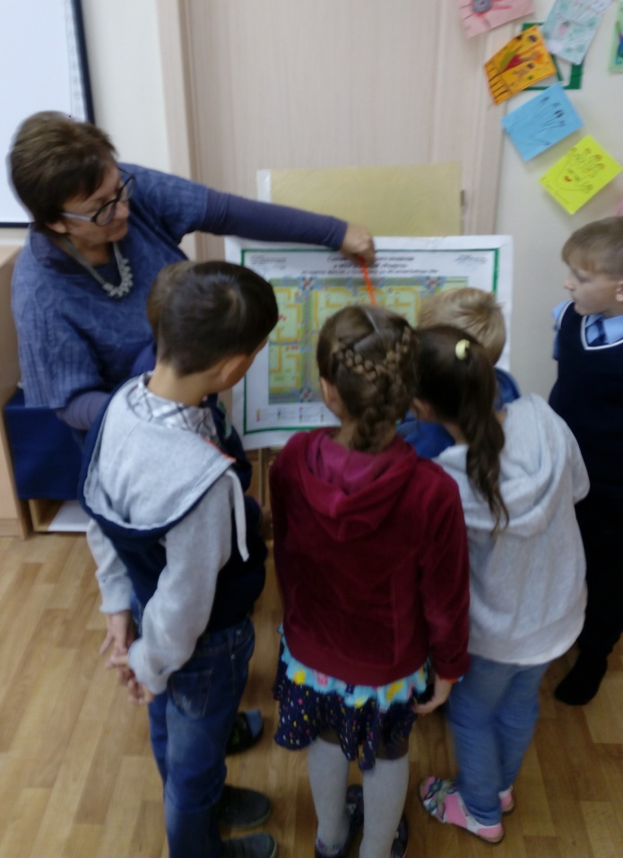 |  | 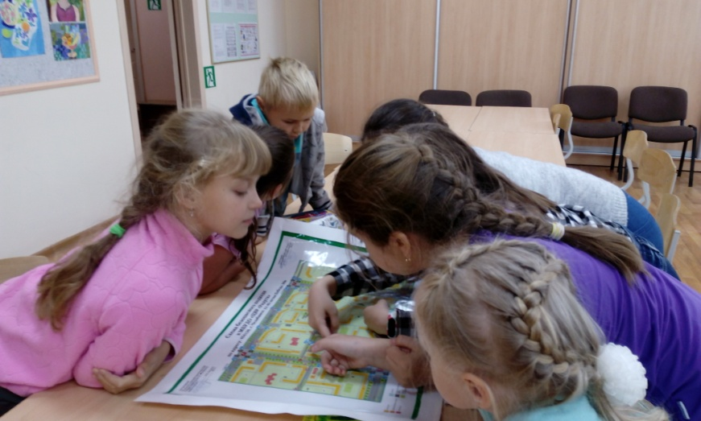
Изучение условных обозначений и обозначений дорожных знаков | Ищем свой дом на схеме

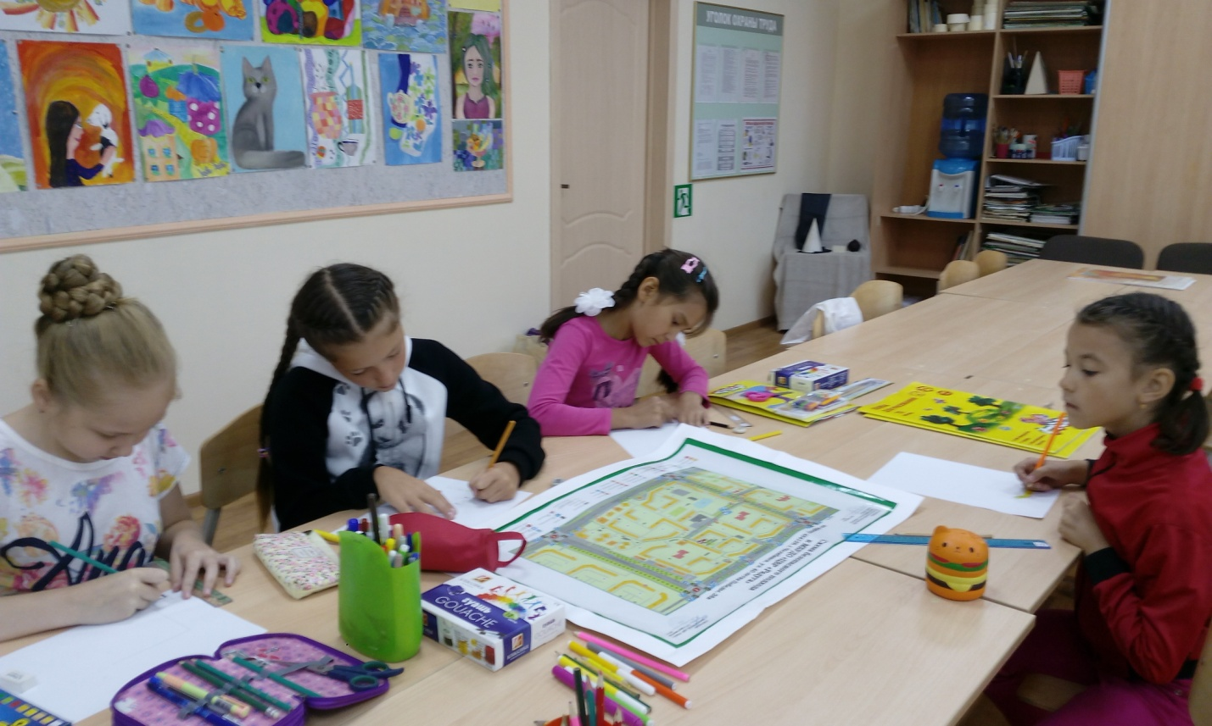
Практическая работа детей

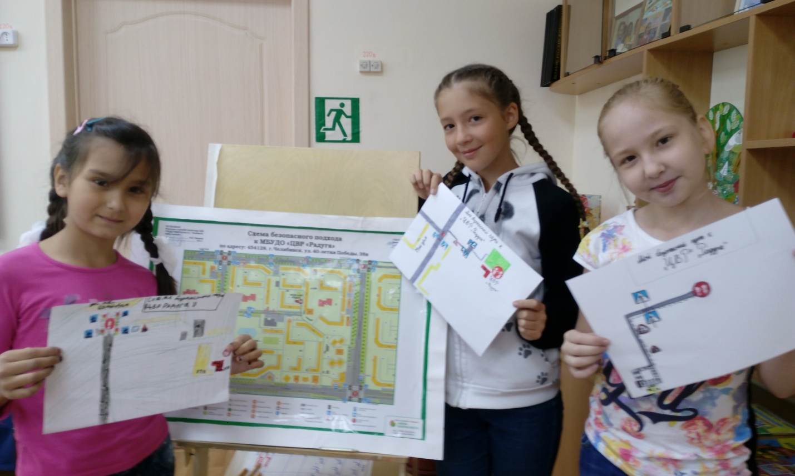
Обсуждение безопасности маршрутов

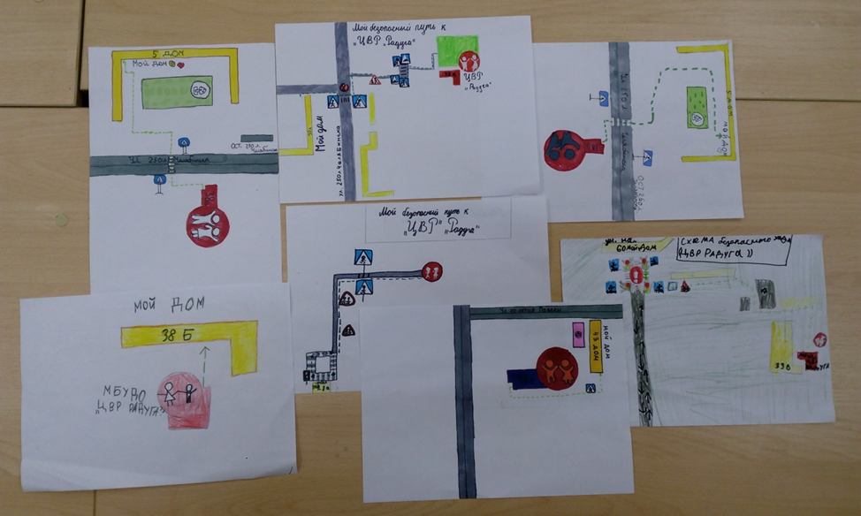
Варианты маршрутов

Приложение 2
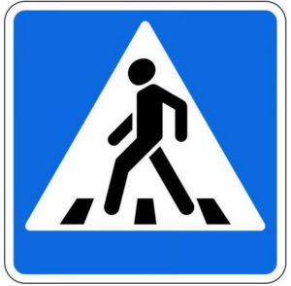
Информационный знак «Пешеходный переход»

Приложение 3
Дорожные знаки
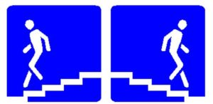 | 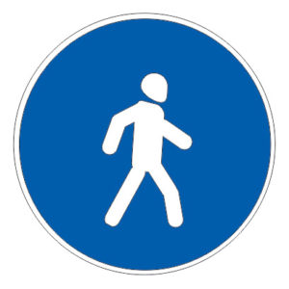
Информационный знак «Подземный переход» | Предписывающий знак «Пешеходная дорожка»
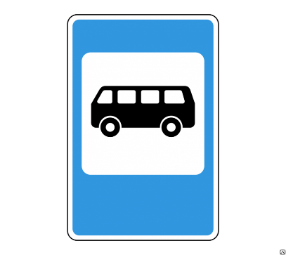 | 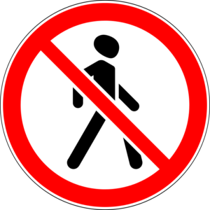
Информационный знак  «Место остановки автобуса» | Запрещающий знак  «Запрещено движение пешеходов»
 | 
Предписывающий знак  «Велосипедная дорожка» | Запрещающий знак  «Запрещено движение на велотранспорте»

